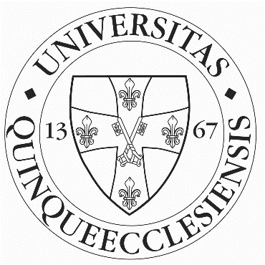
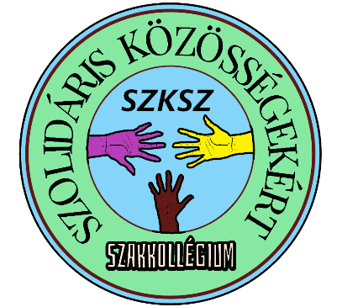
PTE BTK Szolidáris Közösségekért Szakkollégium
2020. ÉVI SZAKMAI BESZÁMOLÓ

A PTE BTK Szolidáris Közösségekért Szakkollégium 2019. novemberében indítottuk útjára informálisan, PTE BTK Szociális munka BA szakos hallgatók, Dr. Boros Julianna oktató kezdeményezésével, 2020 februárjában a PTE BTK Kari Tanács jóváhagyásával váltunk hivatalosan bejegyzett szervezetté.
A 2019. november 12-én tartott szakkollégium alakuló ülésén 20 fő jelent meg és aláírásával hitelesítette a belépési nyilatkozatot. Az alakuló ülésen sor került a szakkollégium Alapító Okiratának, valamint Szervezeti és Működési Alapszabályzatának elfogadására. A szakkollégium létrehozására a PTE BTK Társadalmi Kapcsolatok Intézete Közösségi és Szociális Tanulmányok Tanszék kötelezettséget vállalt az EFOP-3.5.2.-17-2017-00002 „Szociális munkás és közösségek segítésére irányuló felsőoktatási képzések innovatív, duális és gyakorlat orientált fejlesztésre. Transzformatív-dialogikus tanulás a kooperáció szolgálatában.” pályázati projektben. A szakkollégium célja, hogy szakmai-tudományos közösségeként működjön, és saját szakmai program kidolgozásával magas szintű, minőségi szakmai képzést nyújtson a szakkollégium tagjai számára, segítve a kiemelkedő képességű főként a szociális és társadalomtudományi képzések hallgatóinak tehetséggondozását, a társadalmi problémákra érzékeny, szakmailag felkészült szakemberek fejlődését, szakmai szerepvállalását. A Szakkollégium tagjai érdeklődnek az egyén és a közösségek, a társadalom működése, a társadalmi változás, a kultúra-, település-, lokalitás területei, valamint a kulturális intézmények működése iránt. A társadalmi igazságosság és a közös felelősségvállalás és a különbözőségek tiszteletének elvei központi helyet foglalnak el a szakkollégium életében. Továbbá a Szakkollégium szeretne hozzájárulni, ahhoz, hogy felkészült, elkötelezett, innovatív, önálló és kritikai gondolkodásra képes, ugyanakkor kollektív munkára alkalmas szakemberek képzéséhez. A szakkollégium tagjai a Pécsi Tudományegyetemen hallgatói, elsősorban a társadalomtudományi területen (kiemelten szociális szakokon) képzésben résztvevő hallgatók, és az őket támogató egyetemi oktatók, kutatók, óraadók, valamint Ph.D. hallgatók. A közösség lehetőséget biztosít a társadalomtudomány területén működő egyetemi szakok és karok együttműködésére. A szakkollégiumba bármely karról, szakról bekapcsolódhatnak csoportok (oktatók, óraadók, levelező és nappali BA, MA, Ph.D., FOSZ képzés résztvevő diák) vagy hallgatók, akik saját szakjukhoz kapcsolódóan a társadalomtudomány területén szeretnének további kutatásokat és más tudományos tevékenységeket közösségi keretben és a szakkollégium szakmai támogatásával végezni. A szakmai munka az adott téma legkiválóbb oktatóival, kutatóival való szakkollégiumi együttműködés keretében folyik. A szakkollégium legfőbb célja, olyan közösség létrehozása, melynek tagjai magas szintű tudásukkal szakmájuk és a Pécsi Tudományegyetem hírnevét erősítik.
A szakkollégium tervezési folyamat rendkívül sikeresen és hatékonyan zajlott, tagjaink aktívan részt vállaltak a megalakuláshoz szükséges dokumentációs feladatok végrehajtásában. Ilyen tevékenységnek számított az Alapító Okirat létrehozása, aláírásgyűjtés, címerkészítés, a főbb tisztségek megszavazása.
Létrehoztunk külön csoportot a facebook közösségi oldalon a könnyebb kapcsolattartás és a kifelé történő disszemináció érdekében.
Szolidáris Közösségekért Szakkollégium https://www.facebook.com/groups/2495566394059042

Hivatalos megalakulásunk után, melyre 2020 februárjában került sor számos csapatépítő és tudományos, illetve közösségekkel közös programot kezdtünk el tervezni:
Csapatépítő programok: grill party, szocio filmklub, sütivásár, társasjáték est, kirándulás (pl. Malomvölgyi-tó)
Tudományos:
- kerekasztal beszélgetések (szociális témák körbejárása, szakember különböző területekről)
- hallgatóknak előadások (különböző szakterületekről)
- tudományos kutatásokban részvétel, hallgatói kutatói pályázatok (ÚNKP, Tehetségből Fiatal Kutató)
- szakdolgozati tématerületekkel kapcsolatos információcsere, tapasztalatcsere
- hallgatók által elért tudományos sikerek bemutatása
- továbbtanulási tanácsadás/előadás (felvételi eljárás, milyen lehetőségek vannak)
- pályázatok ismertetése
- ösztöndíjlehetőségek ismertetése

Közösségekkel:
- külső szervezetekkel, alapítványokkal közös programok
- más szakkollégiumokkal együtt szervezett programok

A Covid-19 járványhelyzet előtt, 2020. február hónapban egy intézményi látogatást valósítottunk meg Magyarország 300 legszegényebb települései közé tartozó Kisszentmártonba, ahol a szakkollégium tagjai megismerkedhettek a Katolikus Karitász által fenntartott Jelenlét Pont Közösségi Szolgáltatói Tér működésével. Azonban a járvány terveink nagy részét megvalósíthatatlanná tette, viszont a virtuális teret is kihasználtuk, és törekedtünk rá, hogy minőségi programokat szervezhessünk. A szakkollégium számára a tavaszi szemeszterben egy szabadon választható kurzus is meghirdetésre került, ahol a hallgatók szakmai tudásának megerősítése volt a cél. A kurzus nagy szerepet játszott abban, hogy ebben az új online térben a kapcsolattartás lehetősége biztosította váljon. A tárgy célja, hogy a hallgatók megismerkedhessenek a szolidáris közösségek segítésének módszertanával, ezzel hozzájárulva a szociális munkás szakemberré válás folyamatához.
2020. májusban több szakkollégiumi hallgató is interjút készített, amelyek publikálásra kerültek a Szociális Szemle folyóiratban. A tagok olyan személyekkel készítettek interjúkat, akik praktizáló szociális munkások, és a járványhelyzet befolyásolta, illetve megváltoztatta napi munkatevékenységüket.
A nyár folyamán két szakkollégista hallgató ÚNKP pályázatot nyújtott be, melyek pozitív elbírálásban részesültek, így 2020. őszén elkezdődött a megvalósításuk. Az őszi félév során egy időre ismét visszatéríthettünk a jelenléti oktatáshoz, mely pozitívan hatott a szakkollégium közösségi életére. Tagfelvételt hirdettünk, melyhez a hallgatók posztert készítettek.
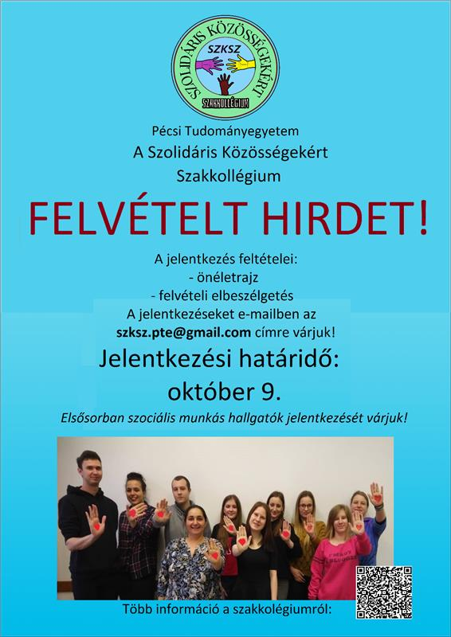
Szakkollégiumunk tudományosabb jellegű kurzust hirdetett meg, melynek során a hallgatók a félév végére csoportokban kutatási terveket hoztak létre. Informális keretek között közösségi rendezvényt szerveztünk, hogy a kapcsolatainkat megerősítsük.
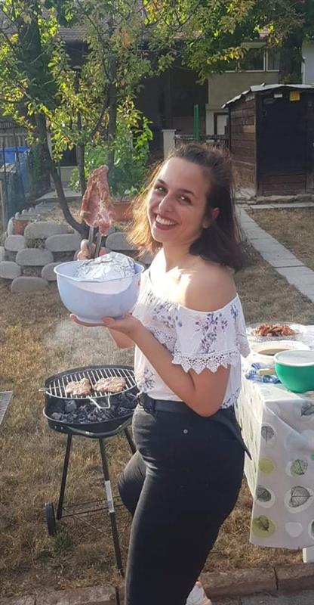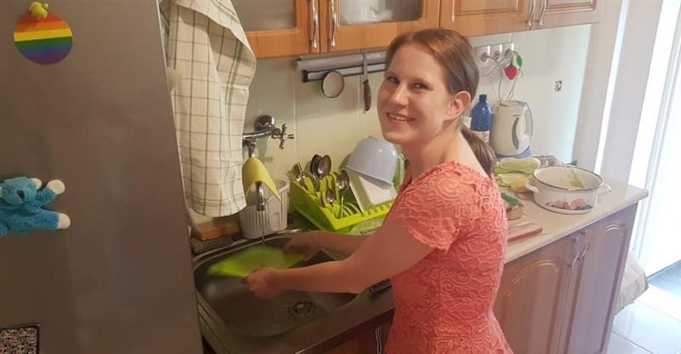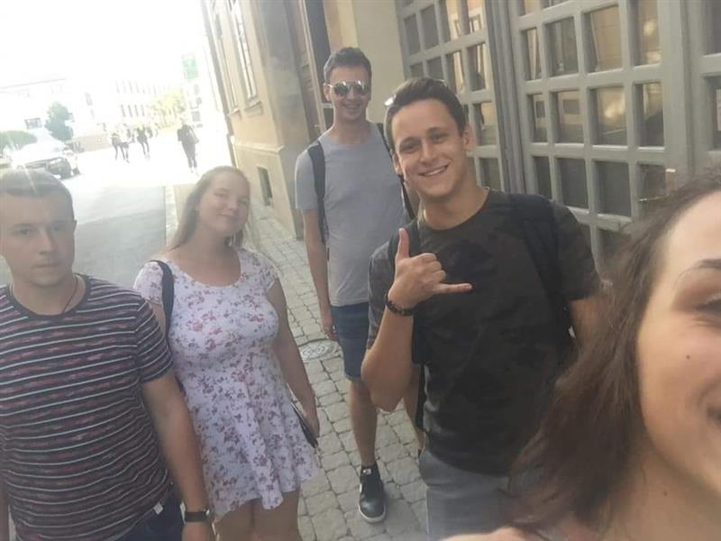
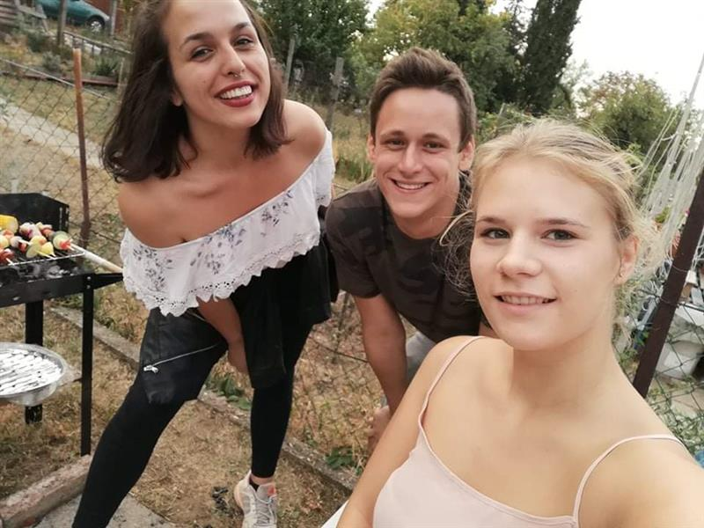

November 12-én ünnepeljük a szociális munka napját, melyre egy Facebook poszt keretein belül megosztottuk jókívánságainkat a szakma dolgozói felé. Szinten ez a nap alkalmából egy olyan online szakmai beszélgetést szerveztünk, amelynek témája a szociális munkások megváltozott munkakörülményei voltak Covid-19 járvány idején. A járványügyi helyzetben különösen fontosnak véltük felhívni a figyelmet a szociális szférában dolgozókra. Kitértünk arra, hogyan látják a szakemberek, milyen változásokat kéne eszközölniük ahhoz, hogy ebben az új élethelyzetben is hatékonyan tudják végezni feladataikat. A beszélgetés váratlanul nagy sikert aratott és több különböző szociális területen dolgozó szakember tudta elmondani tapasztalatait.
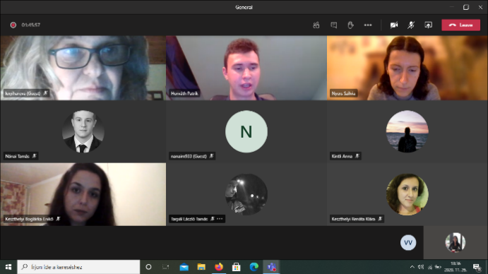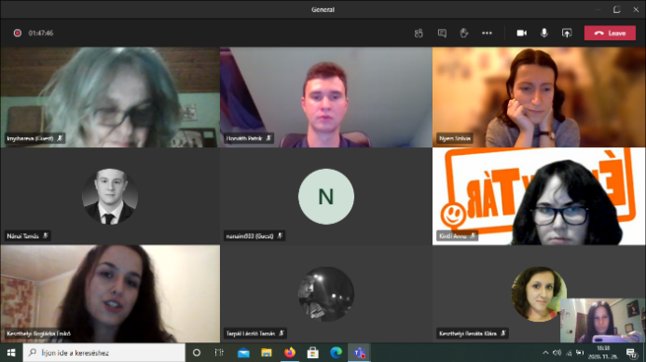
2021. Januárban egy online hallgatói konferencia keretein belül teret adtunk a kutatást végző hallgatóinknak kutatást végző tevékenységük bemutatására. A hallgatói konferencia építő jellegűvé vált, és útmutatóként szolgálhat azoknak a hallgatóknak, akik szintén kutatáson törik fejüket.
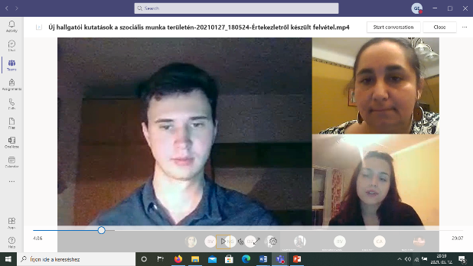

2021. Februárban az Emberség Erejével Alapítvánnyal együttműködve egy online workshop keretein belül megismerhettük az E-STAR projektet, melynek lényege, hogy kreatív, játékos módszerekkel hívják fel a felsős, illetve középiskolás gyermek figyelmét a cigány kisebbség szembeni hátrányos megkülönböztetésre.

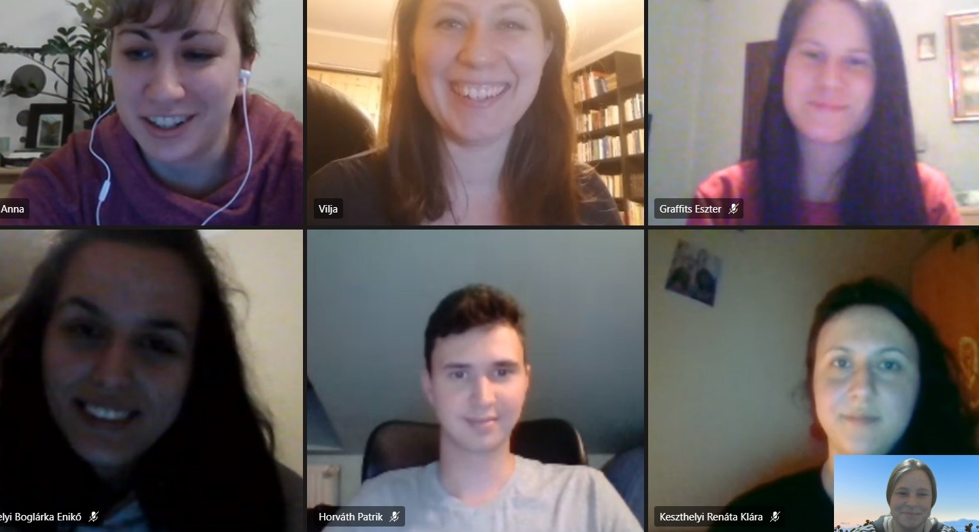

2021. március hónapban egyeztető megbeszélést tartottunk a Szolidáris Közösségekért Szakkollégium tagjaival első évének értékelése, az éves beszámoló megtervezése volt.
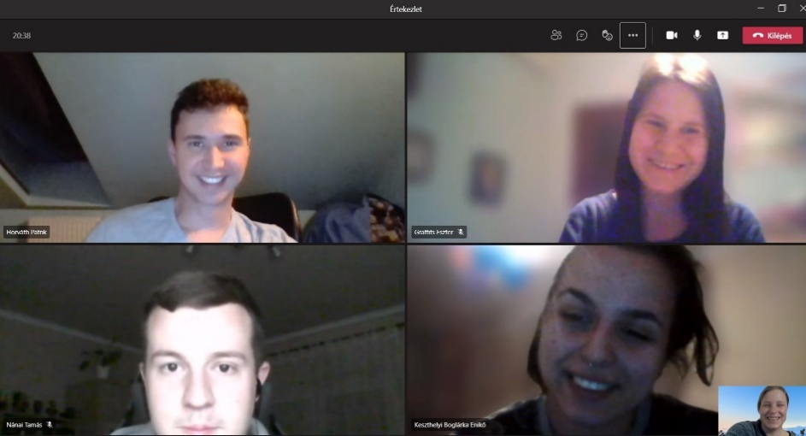

Jövőbeni terveink közt szerepel mindazon tevékenységek megvalósítása, amelyeket a járvány helyzet miatt kénytelenek voltunk elhalasztani. Továbbá nyitottan és érdeklődve várjuk az együtt gondolkodás lehetőségét.
A szakkollégium első évét markánsan megnehezítette a járványhelyzet, azonban hallgatók lelkesedése nem csökkent és a maximumot hoztuk ki az új, szokatlan helyzetből. Ezt az energiát a jövőben is hasznosítani fogják, és pozitívan állunk az elkövetkező évhez.

https://journals.lib.pte.hu/index.php/szocialisszemle/article/view/3382
https://www.facebook.com/103839214430467/photos/a.201201334694254/215829306564790/
https://www.facebook.com/watch/?v=376480233424838
https://www.facebook.com/watch/?v=157878406100561

